课 程 大 作 业

基于检索增强生成（RAG）的
知识问答系统设计
—— 以《自然语言处理导论》为知识库的完整实现

姓 名： ＿＿＿＿＿＿＿＿
学 号： ＿＿＿＿＿＿＿＿
班 级： ＿＿＿＿＿＿＿＿
指导教师： ＿＿＿＿＿＿＿＿
完成日期： 2026 年 10 月

一、实验目的
本实验围绕「检索增强生成（Retrieval-Augmented Generation, RAG）」这一技术路线，以《自然语言处理导论》（张奇、桂韬、黄萱菁，2023，正文 506 页）作为私有知识库，从零实现一个可以回答教材内容的知识问答系统。具体目标如下：
1. 体验 RAG 在智能问答中的应用，理解自然语言处理与大语言模型相结合的基本思想；
2. 掌握 Python 中 PDF 文档读取、文本预处理、文本切分（Chunk）、文本向量化及语义检索的基本流程；
3. 理解向量检索（Embedding + FAISS）与传统关键词检索的区别，掌握基于向量数据库的知识检索方法；
4. 学习将检索结果与大语言模型结合，实现基于私有知识库的智能问答系统；
5. 理解 RAG 在缓解大模型知识时效性、减少幻觉（Hallucination）方面的作用。
实验按「PDF 读取 → 文本清洗 → 文本切分 → 文本向量化 → FAISS 检索 → Prompt 构建 → 调用大模型生成」七个步骤展开，并在完成基本流程后补充了三组实验：向量检索与关键词检索的对比、chunk_size 与 top_k 的消融、以及有 / 无 RAG 的幻觉对比。全部实现位于同一份 Jupyter Notebook（RAG_NLP_知识问答系统.ipynb）中，可一键复现。
二、实验环境与语料
2.1 软硬件环境
实验在普通个人电脑（Windows 11、CPU 为 8 线程 x86-64、无独立显卡）上完成，全部计算均可在 CPU 上运行，不需要 GPU。主要依赖如表 1 所示。
表 1 实验环境与主要依赖
类别 | 版本 / 说明
操作系统 | Windows 11（x86-64）
Python | 3.13.14
PDF 解析 | PyMuPDF 2.0
向量模型 | sentence-transformers 6.1.0 + BAAI/bge-small-zh-v1.5（512 维）
向量检索 | FAISS 1.15.1（faiss-cpu，IndexFlatIP / IndexIVFFlat）
大语言模型 | DeepSeek deepseek-chat（OpenAI 兼容接口，temperature=0.1）
其他 | pandas 3.0.6、matplotlib 3.11.2、scikit-learn 1.9.1

2.2 语料概况
语料为《自然语言处理导论》网络预览版 PDF，共 604 页、36.7 MB。经检查属于文本型 PDF（可直接抽取文字，无需 OCR），平均每页可抽出 1154 个字符。考虑到封面、序言、目录（PDF 第 1–20 页）与参考文献、索引（PDF 第 527 页之后）对问答没有价值，且会稀释检索效果，最终只把 PDF 第 21–526 页（对应书内正文 pp.1–508，共 506 页）纳入知识库。
表 2 语料规模统计
统计项 | 数值
PDF 总页数 / 文件大小 | 604 页 / 36.7 MB
纳入索引的正文 | PDF pp.21–526（书内 pp.1–508），共 506 页
正文原始字符数 | 583,987
单页字符数（均值 ± 标准差） | 1154.1 ± 506.2
解析出的章 / 节数量 | 14 章 / 86 节（由目录自动解析）

图 1 给出每页可抽取字符数的分布。可以看到大部分页面稳定在 900–1300 字符，少数页面字符数偏低，对应整页插图或章节扉页；个别页面超过 6000 字符，是公式密集或表格较多的页面。这一分布说明 PDF 文本层完整、无明显缺失页，可以放心进行后续切分。
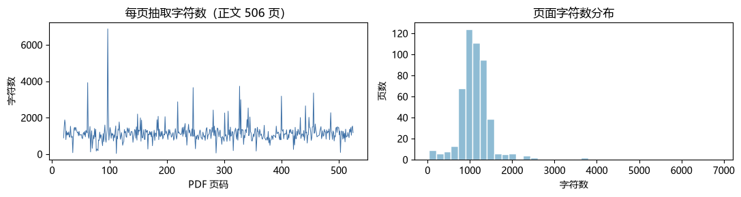
图 1 每页抽取字符数统计（左：随页码变化；右：分布直方图）
三、系统总体设计
3.1 整体架构
系统分为「离线建库」和「在线问答」两条链路，如图 2 所示。离线链路只跑一次：把 PDF 变成 FAISS 索引并落盘；在线链路处理每一次提问：把问题编码成同维度向量，检索 Top-K 相关文本块，组装成带编号和出处的 Prompt，交给大模型生成带引用的答案。两条链路共用同一个 embedding 模型，这是 RAG 能对齐「问题空间」和「文档空间」的关键。
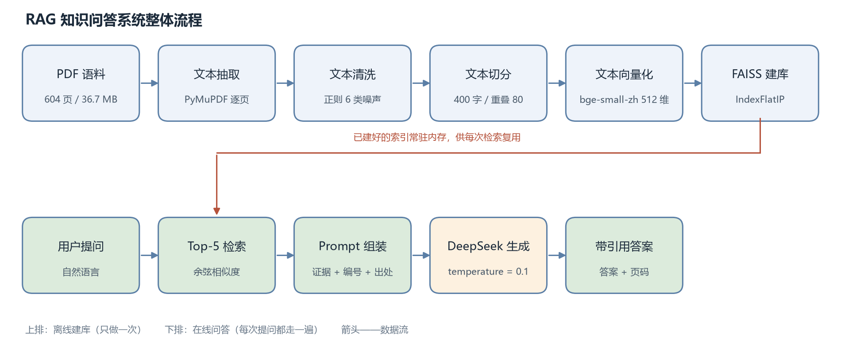
图 2 RAG 知识问答系统整体流程
3.2 关键参数
系统的主要参数如表 3。其中 chunk_size、overlap 与 top_k 是最影响效果的三项，取值依据来自第五节的消融实验。
表 3 系统关键参数配置
参数 | 取值 | 说明
正文页范围 | PDF pp.21–526 | 排除目录、参考文献与索引
chunk_size | 400 字符 | 低于 bge 的 512 token 上限，留出余量
chunk_overlap | 80 字符 | 约为块长的 1/5，防止答案跨块被切断
embedding 模型 | bge-small-zh-v1.5 | 512 维，中文语义检索，CPU 可跑
查询前缀 | 为这个句子生成表示以用于检索相关文章： | bge 官方推荐的 query 侧指令
相似度 | 余弦（向量 L2 归一化 + 内积） | 归一化后内积等价于余弦
top_k | 5 | 消融显示 k=5 已饱和，k=8 无增益
上下文预算 | 1800 字符（约 1100 token） | 控制成本，避免中间信息丢失
生成温度 | 0.1 | 知识问答要求稳定复述，不要创造性

四、关键实现
4.1 PDF 文档读取
使用 PyMuPDF 逐页抽取文本，并在抽取时保留页码——后续每个文本块都要能回溯到「第几页」，这是答案给出出处的依据。同时用目录页自动解析出 14 章 86 节的标题与起始页码，既可作为页眉识别的白名单，也为每个文本块提供章节元数据。
import pymupdf
doc = pymupdf.open('自然语言处理导论.pdf')
raw_pages = [(i, doc[i].get_text()) for i in range(20, 526)] # 正文页，0-based

4.2 文本清洗
直接从 LaTeX 排版 PDF 抽出的文本夹带大量非正文噪声。实验中实际观察到五类整行噪声，另有两类字符级问题，逐条设计了处理规则：
表 4 清洗规则与实测删除量
噪声类型 | 实例 | 处理方式 | 删除行数
页眉页脚 | 2 自然语言处理导论-- 张奇、桂韬、黄萱菁 / 绪论3 | 正则整行删除，同时解析出书内页码；奇数页眉另用章标题白名单校验 | 492
孤立页码 | 185 | 纯数字行删除 | 615
纯数字 / 符号行 | 0 200 400 … 1940 1950（坐标轴刻度） | 无汉字且无英文单词的行删除 | 6912
字体乱码串 | wAlHMarUIcRF8LZ0VfOg=">AB/XicbVC7… | 匹配 40 位以上字母数字串删除 | 347
英文密集行 | 参考文献条目、图表英文标注 | ASCII 字母数字占比 > 60% 的行删除 | 4189
引用角标 / 软换行 | …理论与方法[1]。／ 一句话被折断成多行 | 角标替换为空；中文断行拼接、英文之间补空格 | —

清洗顺序很关键：必须先按行判定噪声（此时行结构还在），再合并软换行（此时会产生长段落）；顺序反了就再也分不清哪一行是页眉。清洗共删除 12,555 行噪声，字符数从 583,987 降至 423,512，保留率 72.5%。被删掉的部分几乎全是页眉页脚、图表乱码和坐标刻度，正文信息没有损失。
4.3 文本切分
切分同时决定了检索粒度和喂给模型的上下文质量：切太大则一个块混进多个主题、向量被平均掉；切太小则语义不完整（例如只切出「它的取值范围是 [0,1]」，却不知道「它」指什么）。本实验自实现了递归字符切分器，思路与 LangChain 的 RecursiveCharacterTextSplitter 一致：
seps = ['\n\n', '\n', '。', '！', '？', '；', '，', ''] # 分隔符优先级，最后一级为硬切
for sep in seps: # 逐层细分到不超过 size
...
chunks, cur = [], ''
for p in pieces: # 贪心合并到接近 size，并保留尾部 overlap 做重叠
if len(cur) + len(p) <= size: cur += p
else: chunks.append(cur); cur = cur[-overlap:] + p

标题行（如「2.3.4 条件随机场」）会被识别出来并作为前缀并入紧随其后的正文段落，否则「续上页」的段落离开小标题后就失去了语义。最终得到 1700 个文本块，平均 327 字符、中位数 342、最长 480；重叠使总字符数从 42.4 万膨胀到 55.6 万（+31.3%），这是为「答案跨块」付出的必要代价。
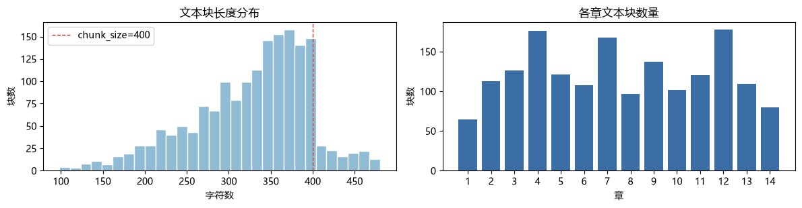
图 3 文本块长度分布（左）与各章文本块数量（右）
4.4 文本向量化
选用 BAAI/bge-small-zh-v1.5：中文语义检索上表现稳定的小模型，512 维，纯 CPU 可跑。三个工程细节：
（1）查询前缀：bge 训练时在查询侧加了指令前缀「为这个句子生成表示以用于检索相关文章：」，文档侧不加，推理时必须保持一致，否则效果会下降——这是最容易漏的一步；
（2）L2 归一化：归一化后向量内积等于余弦相似度，可直接用 FAISS 的 IndexFlatIP，无需额外算模长；
（3）批量编码：batch_size=64 兼顾速度与内存。
实测 1700 个文本块在 CPU 上耗时 48.2 s，吞吐 35.3 块/秒，编码后矩阵为 1700×512 的 float32，仅占 3.5 MB 内存。归一化校验显示所有向量模长均为 1.0000，可以放心用内积排序。另做了一个小验证："中文分词存在切分歧义" 与 "一句话有多种切分方式，机器难以判断" 余弦相似度 0.634，而它们与 "机器翻译需要词对齐" 只有 0.467/0.520——字面几乎不重合但语义相近的句子得分明显更高，这正是语义检索的立足点。
4.5 FAISS 向量检索
建了两种索引对比：IndexFlatIP（暴力内积，100% 召回）与 IndexIVFFlat（先 K-means 聚成 nlist 个簇，查询时只扫 nprobe 个簇）。结果如表 5。
表 5 两种索引的性能与召回（1700 条向量，Top-10）
索引 | 单次查询耗时 | Recall@10 | 结论
IndexFlatIP（精确） | 0.103 ms | 100.0% | 本规模下的正确选择
IndexIVFFlat（nlist=32, nprobe=8） | 0.043 ms | 88.3% | 快约 2.4 倍，但漏掉 11.7% 的近邻

结论很清楚：1700 条向量时两者都在亚毫秒级，IVF 的速度优势换不来召回损失，得不偿失。只有当知识库膨胀到百万级、Flat 慢到不可接受时，IVF/PQ 这类近似检索才有意义。另外检索函数返回的每个块都带 page_start / chapter 元数据，答案里才能写出「p.191 第 6 章」。
4.6 Prompt 构建
RAG 的答案质量有一半取决于 Prompt 组装。本实验的模板做了四件事：限定「只依据参考资料作答」、给每条资料加编号与出处、要求资料不足时明确拒答、把上下文截断在 1800 字符以内。系统提示词如下：
你是一个严谨的教材知识问答助手，作答依据只有用户提供的【参考资料】。请遵守以下规则：
1) 只使用参考资料中的信息作答，不得引入资料之外的知识，不得编造；
2) 若参考资料不足以回答问题，请直接说明“提供的资料中没有相关内容”，并指出还缺少什么；
3) 回答中的关键结论都用 [编号] 标注出处，编号必须与参考资料一一对应；
4) 用中文分点作答：先给结论，再给必要的解释；术语、公式保持与资料一致。

用户消息部分按「【参考资料】[1] 第 6 章 … p.191-192 + 原文… 【问题】+ 问题」拼接。一个典型问题的上下文约 1100 字符（≈690 token），成本可控。第 2 条拒答约束是抑制幻觉的关键——它把模型从「必须回答」改成「可以承认不知道」。
4.7 调用大语言模型生成答案
调用 DeepSeek 的 deepseek-chat（接口与 OpenAI 完全兼容，只需改 base_url 就能换成通义、智谱或本地 Ollama）。温度设为 0.1：知识问答要的是稳定复述，不是创意。实测单个问题的端到端耗时为 1.9–3.1 s，其中检索仅约 0.01 s，绝大部分时间花在生成上。
五、实验结果与分析
5.1 问答效果
下面摘录三个有代表性的问答（完整 6 问见 Notebook）。每个问题都会先列出检索到的 Top-5 来源（含相似度、章节、页码），再给出带 [编号] 引用的答案。
例 1 n 元语言模型遇到数据稀疏问题，可以用哪些平滑方法？
检索命中第 6 章 p.186–192 共 5 个块（最高相似度 0.715）。模型给出的答案结构完整，且每一条都标注了引用：
n 元语言模型遇到数据稀疏问题时，参考资料中提到的平滑方法包括：
1. **加一平滑（加δ平滑的特例）**：当 δ = 1 时，该方法又称为加一平滑；此外，针对所有不在词表 V 中的单词，可以统一映射为一个特定的词，从而保证所有情况下都不存在非零概率 [4]。
2. **古德-图灵估计法（Good-Turing Estimate）**：其核心思想是将一部分已知事件的概率分配给未见的事件；对于 n 元语言模型来说，降低出现次数多的 n 元语法单元的概率，同时将剩余概率分配给未出现的 n 元语法单元 [4]。
……
例 2 知识图谱向量表示中 TransE 的基本思想是什么？
结论：TransE 的基本思想是把知识图谱中的每个关系看作从头实体向量到尾实体向量的一个平移变换，并通过最小化平移转化的误差，将实体和关系类型映射到低维空间 [2][4]。
具体来说：
- TransE 属于基于距离度量的知识表示学习方法（距离模型/平移模型），该类模型将每个关系视为从头实体向量到尾实体向量的平移变换，通过最小化平移转化误差学习低维表示 [4]。
- 在表示空间中，对于三元组 < h, ℓ, t >，头实体 h 的向量加上关系 ℓ 的向量等于尾实体 t 的向量 [2]。
……
例 3 这本书里有没有讲 GPT-4 的参数量是多少？（语料外问题）
提供的资料中没有相关内容。
参考资料中只涉及 GPT-3、OPT、BLOOM 等模型的参数量与训练细节 [1][2][3][4]，其中提到过 1750 亿参数语言模型等时间线信息 [2]，但没有出现 GPT-4 的参数量的任何说明。要回答该问题，还缺少关于 GPT-4 模型参数规模的具体资料。
例 3 是专门设计的「知识边界」测试：问题超出语料范围，系统没有编造数字，而是明确拒答，并说明了书中实际提到了哪些模型（GPT-3、OPT、BLOOM）。这正是 RAG 相比裸模型最实用的一个特性——它知道「自己不知道」。
5.2 检索质量评估
构造了一个 10 题的小型评估集，每题人工核对答案所在页码；判定规则为「Top-K 中任一块的页码区间覆盖标准页 ±10 页」即算命中，用 Hit@K 与 MRR 衡量。结果见表 6。
表 6 检索质量评估（10 题）
检索方式 | Top-K | 命中率 | MRR
向量检索（FAISS FlatIP） | 1 | 70% | 0.700
向量检索（FAISS FlatIP） | 3 | 90% | 0.800
向量检索（FAISS FlatIP） | 5 | 100% | 0.825
向量检索（FAISS FlatIP） | 8 | 100% | 0.825
关键词检索（TF-IDF） | 5 | 100% | —

两个观察：一是 Top-1 只有 70%，说明单条向量的排序还不够稳，Top-5 才到 100%——这解释了为什么 RAG 必须取多个块；二是 k 从 5 加到 8 指标不再提升，说明 top_k=5 已经足够，再加大只会增加 token 成本。另外要注意，本评估集的问法贴近书中措辞，所以关键词检索也能拿到 100%；真正能拉开差距的是同义改写提问，见 5.3 节。
5.3 向量检索与关键词检索的对比
设计 4 个故意不照抄书中措辞的问题（例如用「译文好坏怎么打分」代替「BLEU」），判定标准是「召回的前 K 条里是否出现能回答问题的关键术语」。结果见表 7。
表 7 同义改写提问下的答案覆盖率
召回深度 | 向量检索 | 关键词检索
Top-5 | 2/4（50%） | 1/4（25%）
Top-10 | 3/4（75%） | 1/4（25%）

这个结果说明两件事。第一，关键词检索的失败是「结构性」的：它靠字面重合，而「打分」和「BLEU」没有任何共同字符，所以把召回深度从 5 加到 10 完全没有改善。第二，向量检索也只是相对更好——它能把 Top-5 的 2 个提到 Top-10 的 3 个，说明答案确实在库里，只是排序不够靠前，这正是需要「重排序（rerank）」的地方。
5.4 chunk_size 消融实验
保持其他条件不变，只改 chunk_size，重新切分、重新编码、重新建库，结果见表 8 与图 4。
表 8 chunk_size 对检索质量的影响（10 题，Top-5）
chunk_size | 块数 | 平均块长 | Hit@5 | MRR@5
200 | 3296 | 167 | 100% | 0.658
400 | 1700 | 327 | 100% | 0.825
800 | 808 | 681 | 90% | 0.800

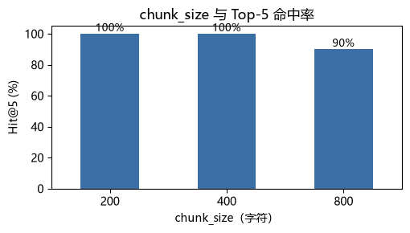
图 4 不同 chunk_size 下的 Top-5 命中率
200 字符时块数翻倍到 3296，命中率虽然还是 100%，但 MRR 掉到 0.658——块太小，一个概念被切碎成几块，单块能提供的语义不完整，排序质量下降；800 字符时命中率掉到 90%，因为块里混进了无关内容，向量被稀释。400 字符在两者之间取得平衡，MRR 最高（0.825）。这说明切分粒度没有通用最优值，必须在自己语料上实测。
5.5 有 / 无 RAG 的对比：幻觉是否被抑制
同一个问题分别问「裸模型」（只给 system prompt、不给资料）和「RAG 系统」，对比回答的可核查性。下面摘录两个案例。
案例 A 这本书把问答系统（第 10 章）分成了哪几类？各自的核心方法是什么？
裸模型（无 RAG）：
《这本书》应指《自然语言处理：基于预训练模型的方法》（车万翔等）。第 10 章将问答系统分为：
1. **基于规则/模板的问答**：核心是人工规则、模板匹配与模式抽取。
2. **基于信息检索的问答**：核心是问题分析、文档/段落检索、答案句/片段抽取与排序。
3. **基于知识库的问答**：核心是问题语义解析为查询（如 SPARQL），或基于知识图谱的表示学习/路径推理。
4. **基于深度学习的阅读理解式问答**：核心是预训练语言模型对问题与篇章编码，预测答案片段起止位置。
5. **生成式问答**：核心是序列到序列/预训练生成模型直接生成答案。
若你指的是其他教材，请给出书名，我可按对应章节核对。
RAG：
根据参考资料，智能问答分为五大类：阅读理解、表格问答、社区问答、知识图谱问答和开放领域问答 [2][3]。各类的核心方法如下：
- **阅读理解**：根据给定的一篇或多篇文本内容回答给定的问题；按答案类型可细分为完型填空、多项选择、片段抽取和自由作答四种形式 [3]。算法上分为基于特征的阅读理解和基于深度神经网络两大类；基于特征的算法通常根据人工设计的特征，使用规则或者有监督分类算法，对问句在篇章中的句子或短语进行评分，选取得分最高的句子或片段作为答案 [5]。
- **表格问答**：参考资料仅将其列为五大类之一 [2][3]，未说明其核心方法。
- **社区问答**：参考资料仅将其列为五大类之一 [2][3]，未说明其核心方法。
……
裸模型不但把本书认成了另一本教材，并给出了一套属于那本书、却与本教材不符的分类体系；RAG 给出的五类与书中第 10 章一致，并且每条都带引用编号，可以翻页核对。这是本次实验中最直观的一组证据。
案例 B 文本对抗攻击中，基于同义词替换的攻击具体是怎么构造的？（失败案例）
RAG：
提供的资料中没有相关内容。
参考资料中与“基于同义词替换的攻击”最接近的表述只有一处：在候选词中选择替换前后语义相似度得分最高的词，如果没有，则选择使标签 y 置信度得分最低的词作为最佳替换词，并重复替换过程来攻击下一个选定的词 [1]。但该段文字并未说明这是“基于同义词替换的攻击”的具体构造流程，也没有给出候选词来源、相似度计算方式、替换位置选择策略等关键步骤。
因此，仅凭现有资料无法完整回答“基于同义词替换的攻击具体是怎么构造的”。还缺少：同义词候选集的构建方式、语义相似度的具体度量方法、攻击词的选择顺序与停止条件，以及该方法与词级别攻击整体框架之间的对应关系。
这一例是失败案例：书中 13.3.2 节讲的正是同义词替换攻击，但切分把节标题与正文切开，Top-5 只召回到讲“替换词怎么选”的尾部段落（不含“同义词替换”字样），模型据此判断资料不足而拒答。拒答至少不会误导人，但漏答同样是缺陷——它说明「切分粒度 + 检索召回」共同决定了答案质量的上限。保留这个案例，是为了避免只展示成功样本造成的过度乐观。
六、实验结论
1. RAG 的本质是「把检索当成模型的外部记忆」。模型不必把知识背进参数，只要在提问时把相关原文放进上下文，就能回答私有语料的问题。同一本教材，裸模型会把它认成另一本书，RAG 则能准确复述第 10 章的五类问答系统。
2. 检索质量决定答案质量的上限。chunk_size 从 400 改到 800，Hit@5 从 100% 掉到 90%、MRR 从 0.825 降到 0.800；改到 200 时块数翻倍，MRR 反而降到 0.658。切分粒度没有通用最优值，只能实测。
3. 向量检索与关键词检索是互补关系，不是替代关系。在贴近原文措辞的评估集上两者都是 100%，看不出差别；换成同义改写提问后，关键词检索仍只有 1/4，向量检索 Top-10 能覆盖 3/4。关键词的失败源于字面不重合，加深召回救不回来；向量的失败则可以靠重排序补救。
4. 索引结构的选择取决于数据规模。1700 条向量时 FlatIP 用 0.103 ms 换来 100% 召回；IVF 快约 2.4 倍但召回掉到 88.3%，不值得。百万级数据才有必要引入 IVF/PQ。
5. 抑制幻觉靠「证据 + 约束 + 可核查」三件套。只给资料、要求标注出处、资料不足就拒答。问「GPT-4 参数量」，系统明确回答资料中没有，并说明书中只有 GPT-3、OPT、BLOOM，而不是给一个听起来合理的数字。
6. 文本清洗是收益最高、最容易被忽视的一步。页眉页脚、图表乱码、坐标刻度占了原文本 27.5% 的字符；不清洗，这些噪声会直接进入向量表示。
七、存在的问题与改进方向
本次实现仍是一个「最小可用」的 RAG，实验过程中暴露出的问题与对应的改进思路如下：
表 9 现存问题与改进方向
问题 | 具体表现 | 改进思路
单路向量召回，排序不够稳 | 同义改写提问的 Top-5 只能覆盖一半，答案可能排在第 10 位 | 先召回 Top-20~50，再用 bge-reranker 交叉编码重排压回 Top-5
固定长度切分切断标题 | 同义词替换一节被切碎，模型误判为「资料不足」 | 按章节标题结构切分；或把节标题作为元数据附加到每个块
公式、表格易被切坏 | 公式符号被拆成「i−n+1) = λPML(…」这类碎片 | 公式页单独处理，表格抽取后转成文本再入库
口语化提问召回不稳 | 「他到底指谁」这类带指代的问句，答案排到第 21 位 | 查询改写（HyDE、多查询扩展）；结合多轮历史改写问题
引用编号依赖模型自觉 | 偶尔出现 [3] 标错位置 | 生成后做引用校验：检查每个编号的结论能否在对应块找到关键词支撑
评估集只有 10 题 | 指标波动大，1 题就是 10 个百分点 | 扩充到 50–100 题，并加入人工评分（正确性、引用准确性）
知识库更新需重建索引 | 新增文档要重新编码全部块 | 增量更新用 FAISS-IDMap，或换 Milvus / Qdrant 这类向量数据库

如果继续完善，优先做两件事：一是引入 rerank，这是投入产出比最高的一步；二是扩充评估集并加入人工评分，让结论不再依赖 10 道题的偶然性。
附录 交付文件说明
表 10 文件清单
文件 / 目录 | 说明
RAG_NLP_知识问答系统.ipynb | 完整实现，Run All 即可复现全部实验与图表
自然语言处理导论.pdf | 语料（604 页）
deepseek_api_key.txt | DeepSeek API Key（一行），不配置则自动降级为仅检索
models/bge-small-zh-v1.5/ | 嵌入模型本地副本，支持离线运行
rag_index/ | 自动生成：FAISS 索引、块元数据、向量矩阵
qa_results.json | 6 个示例问答的完整结果

